BIM-暖通设计案例及其应用分析
东风设计研究院有限公司 陈旭敏 张伟锦
摘 要：建筑信息模型（BIM）集成建筑相关信息，形式以三维数字技术为基础的工程信息模型。本文以某工程为例，从冷热源设计、空调方案的选择及工位送冷/热风等方面介绍该项目中暖通空调的设计，并介绍该项目中BIM技术的实践应用及认知体会。
关键词：BIM Revit MEP Navisworks 涂装车间 暖通空调设计 碰撞检测

0 引言
随着我国《建筑工程信息模型应用统一标准》等标准通过审查，BIM（建筑信息模型）技术的兴起，设计环节中三维设计的需求被史无前例的重视。然而将BIM技术融入到设计工作，就目前情况，通常是设计人员与BIM建模人员分为两部分，BIM人员根据设计人员完成的平面图进行建模，并反馈问题于设计人员，这种方式产生了重复工作量，并且没有切实发挥BIM建模在实际设计中的有利作用。
笔者通过本文介绍BIM技术在暖通设计中的应用，希望让读者了解如何在传统设计模式中应用BIM技术，掌握BIM技术，发挥BIM技术在设计工作的优势，进而提高工效率。

1 工程概况
某汽车公司涂装车间项目，建筑面积55307㎡，其中主要包括车间主体、车间排序厂房及外贴辅房建筑等功能区域。该工业厂房主体三层，3.8m标高处局部设夹层，贴建辅房主体为单层，局部为二层。建筑高度为21.6m。

2 暖通设计简介
2.1 空调冷热源
厂区设置集中的制冷站供冷，共分3个制冷系统。其中L-1、L-2系统供厂区各车间环境制冷，L-3系统供厂区各车间工艺制冷。三个系统共采用10台2000RT离心式冷水机组，制冷量为7032kW，制冷工况为7℃/14℃。其中L-2系统供给涂装车间环境制冷，L-3系统供给涂装车间工艺制冷。
另外，由于涂装工艺考虑冬季制冷，故在车间供粉间屋面设一套冬季制冷系统，采用3台风冷螺杆冷水机组，单台制冷量为915kW，2用1备，制冷工况为7℃/14℃。
厂区设置集中的锅炉房集中供热，采用高温热水，制热工况为125℃/75℃，经由厂区外网供至涂装车间。
2.2 空调水系统
2.2.1 本工程空调水管路为四管制，一次泵异程闭式机械循环系统。共划分为2个环路，其一为车间环境供冷，供车间工位送风组空用，其二为车间工艺制冷，供车间工艺设备冷冻水需求。
2.3.2 空调水系统为一次泵大温差变流量系统，冷冻水侧为变流量运行；在空调末端设备侧，管路上的动态平衡电动调节阀根据空调负荷的变化调节流量，系统作变频调节。供冷系统的总供、总回管道设压差旁通，确保空调末端低水量需求是冷水机组的正常运行。
2.2.3 空调水系统采用同时具备补水及排气功能的低位气压罐定压，同时设置补水箱保证事故补水的水流量。定压设备设置在制冷站。
2.3 空调风系统
2.3.1 车间调漆间区域采用全空气低速空调系统，全新风运行，组合式风柜设置在调漆间的空调机房内，新风自空调机房百叶自然取风。调漆间水性漆区、溶剂漆区及涂料仓库均采用旋流风口顶送的气流组织方式。
2.3.2 涂装车间区域的工艺工位（精修线、销售线、地面密封线、点补线、电泳打磨线、AUDIT及UBS线等）均采用组合风柜接风管引入工位的方式，组合式空气处理机组单台风量为120,000m³/h，共计11台。其中部分空调，因存在工艺设备局部排风，以及保证整个车间微正压的前下，只用提作车间区域送风。
2.3.3 车间喷漆间、恒温恒湿间根据工艺要求，均采用恒温恒湿系统，恒温恒湿机组采用风冷式。车间其余辅助用房则采用分体空调供冷制热。
2.4 通风系统
2.4.1 涂装车间主体设有机械通风系统，采用屋顶风机，换气次数不小于12次/h，其中部分屋顶风机兼作车间排烟用。车间有燃气使用的地点不工作时按照3次/h换气，工作时按照6次/h换气，事故通风时则按照12次/h换气。
2.4.2 车间空调机房、工艺脱漆间、维修仓库、设备间等设有机械通风系统，根据不同功能房间的建筑形式分别采用屋顶风机或边墙风机排风，百叶或风机进风。

3 BIM在暖通设计当中的应用
3.1 制冷站及水系统三维模型
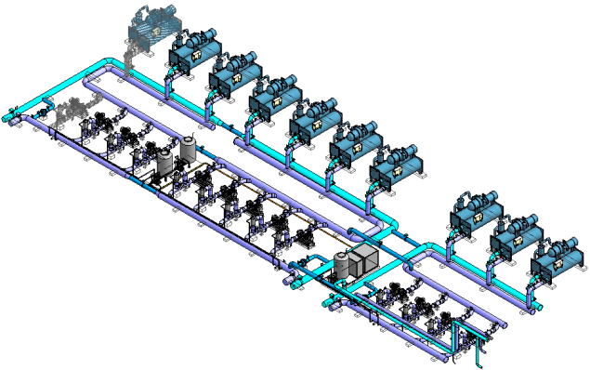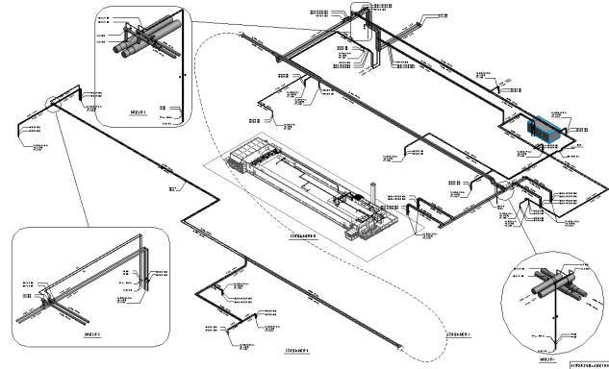
图1 制冷站三维模型 图2 车间冷冻水系统图
3.2 BIM设计中应注意的事项
3.2.1 暖通设计中与设备密不可分，设备建族将是BIM设计的第一步，如制冷站中，制冷机组、冷冻水泵、水处理设备及阀门附件等均是需要建立族模型的，族模型参数的设置亦是项目后期软件自动统计材料表的关键。
3.2.2 在BIM设计当中，所有设备及阀门均是按照实际大小设计，不如CAD当中用符号表示的清楚。因此，在平面图或是系统图中应适当补充标注或是局部放大图，来表示阀门的信息及定位，否则容易造成施工疏漏。
3.2.3 工作集的建立，笔者认为类似于CAD中系统的分类。如空调系统，可先创建工作集H-K（H代表暖通，K代表空调），在设计相应的空调系统中，应先将系统默认的工作集调整到H-K，再进行模型建立，可有效区分各专业及专业内各系统的划分，后期亦可根据工作集的过滤设置进行材料明细自动统计。
3.2.4 由于管道类型的繁多，故管道属性应事先确定。如在H-K工作集中存在冷冻水系统，管道即存在冷冻供水及冷冻回水，在进行管道绘制过程中，应先创建LG、LH管道属性，来区分管道的形式，再根据管道属性绘制相应类型的管道。此做法将有利于后期图面标注时，可根据管道属性自动标注出各类型管道，如下图所示：
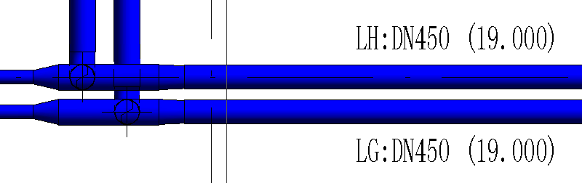
图3 管道标注示意
4 BIM软件设计简析
4.1 BIM软件的选择
Autodesk Revit 是国内一款较为常见的BIM设计软件，方便让公用动力专业了解各专业管道布置及管线之间的空间关系，建筑及各机电专业之间的协同设计，更有利于及时发现各专业管道与土建之间的干涉情况。
鸿业机电是鸿业公司基于Revit二次开发的软件，除了自带Revit本身的功能之外，将风系统、水系统等进行分类设计，并增设剖切局部三维视图等新功能，在一定程度上极大减少建模及成图所需的时间。
Navisworks则可实现实时的可视化，支持复杂的三维模型人物漫游，在设计完成阶段，利用该软件可供各设计人员顺畅的进行审阅，从而及时发现设计遗漏，减少错误，提高设计质量。
4.2 BIM设计过程简介
4.2.1 前期由建筑建立该项目的三维模型，基于此三维模型形成中心文件；
4.2.2 各公用动力专业以此中心文件复制建立本地文件，专业内按照工作集的方式进行工作，建立各系统的模型；专业之间则基于中心文件的平台，实时进行中心文件更新，达到各专业系统设计的实时对比，方便协调工作。
4.2.3 暖通专业基于建立的工作集开始工作，主要涉及机械设备的布置，送排风管道的建立及水管管道的绘制；给排水专业主要进行给水排水、喷漆、消防及雨水等管道绘制；电气专业主要进行母线、强弱电桥架的绘制，动力专业主要进行压缩空气、燃气及热水管道的绘制。专业之间的管道根据指定的颜色进行系统区别，实时查看。
4.2.4 剖面图及系统图的生成。三维模型的剖面及系统图自动生成大大节省了原传统二维设计的时间，并且在模型中的任何调整均会实时反映到平剖面及系统图中，二次节省了因平面更改而必须进行的剖面更改和系统图更改。
4.2.5 明细表的生成。三维模型的信息化属性，使其拥有自动生成设备明细表的功能。根据各设备明细的过滤条件，自动统计如阀门个数，设备材料，管道长度的明细表，还可根据实际统计的风管水管材料明细，调整计算值的参数，自动计算出含安装系数后的材料明细。
4.2.6 施工图的绘制标准，仍以二维蓝图作为出图标准。将三维模型转化为平面图纸，同时按照二维标注的形式进行平面图标注，最终生成以传统2D制图为标准的图纸。
4.3 BIM设计的优势
4.3.1 协同设计
对于专业内的协同设计，即专业内工作组的每个成员，在本地计算机上对同一个3D模型进行设计，每个人的设计内容都可以及时同步到文件服务器的中心文件，甚至各成员间还可通过释放或借用工作集权限对某项建筑图元进行交叉设计，实现成员间的实时数据共享。
对于专业间的协同设计，当各机电专业设计达到一定程度之后，可通过外部链接的方式，在专业模型间进行管线综合设计。此工作可在设计过程中的各个节点时间进行，因此可大大节省最终管线综合设计的时间。
4.3.2 管线综合设计
相较于二维设计的管线汇总，是将所有管道布置在一张平面图之中，再以某几处特定的局部剖面来显示管道之间的空间关系。这十分考验设计人员的空间处理能力，并且增加了图纸绘制的工作量。
BIM设计中，各专业管道以制定的颜色划分，管线综合则是各专业协作的成果之一，在模型之中，管道空间关系明显，各颜色管道分别代表各类管道，一目了然，效果明显，不需要再额外绘制新的模型来专门体现管道综合，只需要在模型中切特定剖面体现管道之间的空间关系即可，具体成果如下图所示：
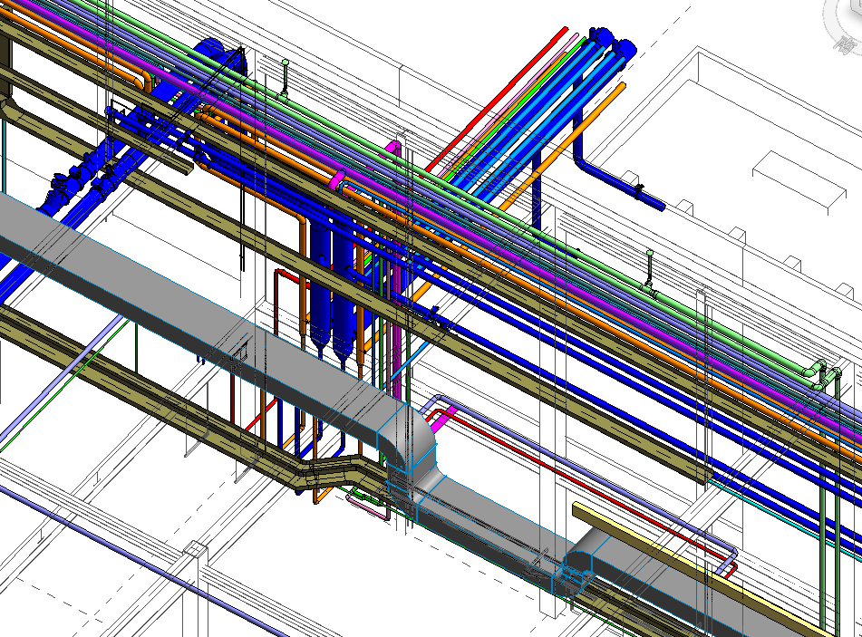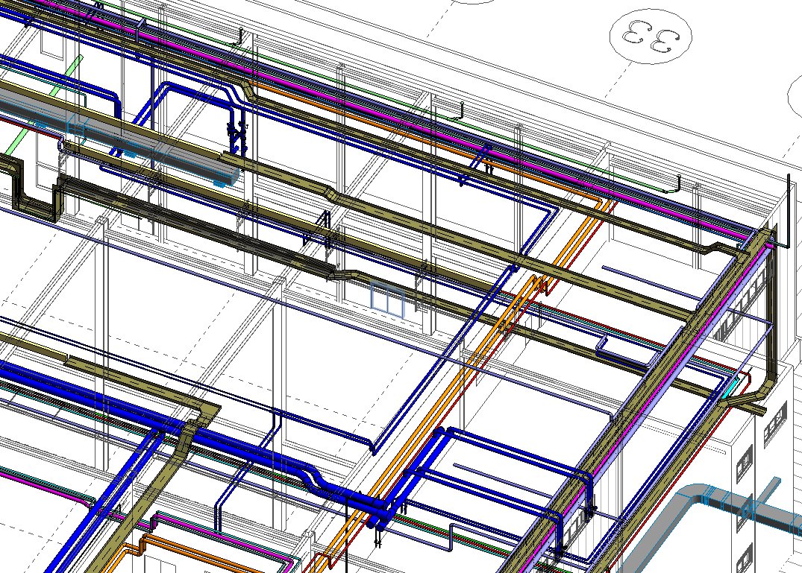
图4 局部管线综合1 图5 局部管线综合2
4.3.3 碰撞检测
BIM技术通过搭建各专业的模型，可让参与项目的各设计人员在三维环境下及时发现管道之间、管道与土建之间的碰撞冲突，并可通过过滤条件的设置自动检测指定类别的碰撞干涉，从而大大节省了管线综合的设计时间。
而该项目即存在公用动力管线，并且存在工艺设备及其管线，故其三维模型信息量极其庞大。相对于二维设计，与工艺设备及其管线的碰撞干涉检查已进入到了一个死胡同，无从下手的地步，而基于BIM平台的Navisworks软件，将已完成的土建及机电模型与工艺模型整合到Navisworks软件平台当中，快速审阅和反复检查由多种三维设计软件创建的几何图元，对项目之中的碰撞干涉进行归类整理，便于设计人员及时查看并修改设计图纸，具体效果如下图所示：
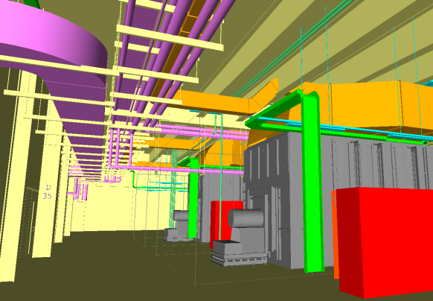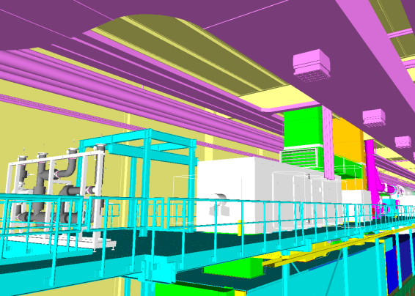
图6 局部汇总图1 图7 局部汇总图2
4.4 BIM设计的制约因素
4.4.1 BIM软件的应用操作
就目前而言，Revit在很多方面还处在前期的试运行阶段，虽然在很多方面较传统2D设计作出了很大突破，但大部分设计人员在繁重的设计任务面前无暇学习新的软件应用，而要熟练的掌握软件操作，更需要经过一定时间的投入跟摸索过程，这极大阻碍了BIM技术在设计人员方面的应用，但只有经过专业设计人员主动掌握BIM技术，才能最大限度上发挥该软件的各项优势。
4.4.2 设备建族带来的困扰
暖通专业相对于其它专业来说，设备设计上占了绝大多数，而软件自带的族系统中符合设计的只占很少一部分，不能满足建模的需求。根据项目重新建立族库往往会极大的影响设计周期，这往往阻碍了初学者的脚步。但通过平时项目的积累和完善，并根据项目完善本地族库的建立，最终得到符合大部分项目的族库系统，此问题在将来的工作实践中得到很好的解决。
4.4.3 施工图平面显示的问题
在三维建模的最终成图阶段，为保证图纸平面的清晰简洁明了，往往需要花大量时间调整模型图元及工作集的可见性、过滤器的设置、建筑底图的半色调、管线平面的投影线宽等，而这些往往是初学者注意不到的地方，最终会导致明明付出了大量时间绘制模型，但施工平面却质量不高的情况，这一定程度造成了设计人员不愿意去使用BIM软件。
只有通过大量项目的经验积累，基本掌握出图如何设置的套路及规则，建立一个通用项目的建筑样板，该样板文件中已将管线投影宽度，建筑底图半色调显示等均调整完毕，此问题将得以完善解决。
4.4.4 BIM设计的时间周期
由于BIM还在起步阶段，若一个项目采用BIM技术进行顺行设计，设计周期往往还是按照传统二维设计的周期进行考虑，而BIM技术的可视化优点，将导致暖通专业设计模型输入的信息量急剧增加，需要的设计时间亦会增加。
因此，BIM设计中应适度延长设计的周期，更有助于发挥BIM技术的优势，增加专业间协调沟通的时间，克服BIM设计不熟悉所带来的劣势。

5 结语
本文就该项目的BIM设计应用作了简要分析，同时与传统二维设计进行了比较，再通过笔者将该项目的三维模型与工艺设备模型进行整合，从而达到真正意义上的工厂管线综合设计，这对于项目即将到来的施工进度，带来了极大便利。通过该项目的磨练，逐步解决设计过程中遇到的问题，进一步熟练掌握BIM技术，更加体会到了BIM发展的潮流势不可挡，推进三维设计软件的发展，则是我们这一代广大一线设计人员的目标，希望此文供正在学习BIM技术的设计同胞借鉴。

参考文献
1 董大纲,蔡悠笛,张杰,李德英.BIM技术在暖通空调设计中的应用初探,2013
2 胡磊,章文洁.Revit Mep机电系统设计案例及应用前景分析,2013.
3 秦军.建筑设计阶段的BIM应用,2011.

陈旭敏 男 1989年12月 工程师
武汉市东风三路东合中心A座 chenxm1736@mail.dfd.cn

